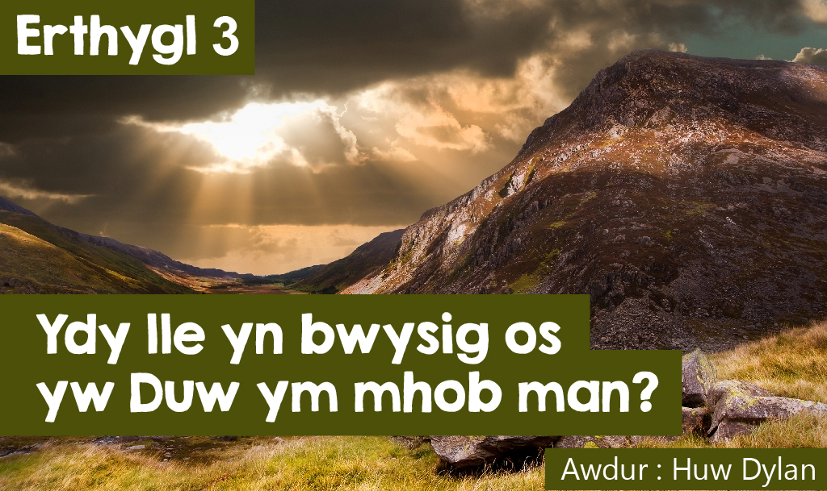

|  |
| --- |
| **‘YMA WYF FINNA I FOD’** |

|  |
| --- |
| Pe bai rhywun yn gofyn i chi lle ydi’r lle mwyaf arbennig yn eich bywyd beth fyddai eich ateb? Mae’n siŵr y byddai’r rhan fwyaf yn nodi heb unrhyw amheuaeth - ‘fy nghartref’. Ond ar wahân i’ch cartref lle arall? Y man lle cawsoch eich geni? Tŷ nain a taid? Rhywle lle cawsoch wyliau arbennig? Ac ar ôl i chi benderfynu ar le mae 'na gwestiwn arall y mae’n rhaid ei ateb - pam bod y lleoedd yma yn arbennig i chi? Mae llawer o bobl yn credu bod ganddynt berthynas arbennig a rhai lleoedd a bod y mannau hynny yn rhan ohonynt, wedi dylanwadu are u cymeriad er efallai eu bod wedi symud oddi yno i fyw ers nifer o flynyddoedd. Mae T.H.Parry Williams a gafodd ei fagu yn Nhŷ’r Ysgol Rhyd-ddu yn sôn am ddylanwad yr ardal honno arno ac mae llawer o’i gerddi yn dangos pa mor arbennig oedd ei fro yn ei olwg. Dyma ei gerdd i Cynefin sy’n cyfeirio at apêl a thynfa arbennig bro ei eni er iddo symud oddi yno i Aberystwyth i fyw. |
|  | | |
| **CYNEFIN**  Ni byddaf yn siwr pwy ydwyf yn iawn Mewn iseldiroedd bras a di-fawn  Mae cochni fy ngwaed ers canrifoedd hir Yn gwybod fod rhagor rhwng tir a thir.  Ond gwn pwy wyf, os caf innau fryn A mawndir a phabwyr a chraig a llyn. |  |  |

|  |
| --- |
| Yn fwy diweddar ysgrifennodd Meirion Macintyre Huws gerdd yn son am ei berthynas arbennig a thref Caernarfon o dan y teitl ‘ Yma wyf finna’ i fod’ a chyfansoddodd Geraint Lovgreen gerddoriaeth ar ei chyfer. Mae pob pennill yn gorffen gyda’r geiriau -  ‘Dwin geiban ond dwi’n gwybod   Mai yma wyf finna’ i fod.’  Mae llawer o grefyddwyr o bob crefydd yn medru dweud yr un peth am nifer o leoedd sy’n arbennig yn eu crefyddau. Pe baem yn holi crefyddwyr gwahanol ynglŷn â pham bod y lleoedd hyn yn arbennig yna buasem yn cael amrywiaeth o atebion. Un ateb yn sicr gan rai crefyddwyr yw bod y lleoedd hyn yn bwysig oherwydd bod ymweld â hwy yn rhan ddisgwyliedig os nad yn orfodol o fewn eu crefyddau er mwyn cyflawni defodau arbennig yn y lleoedd hynny. |

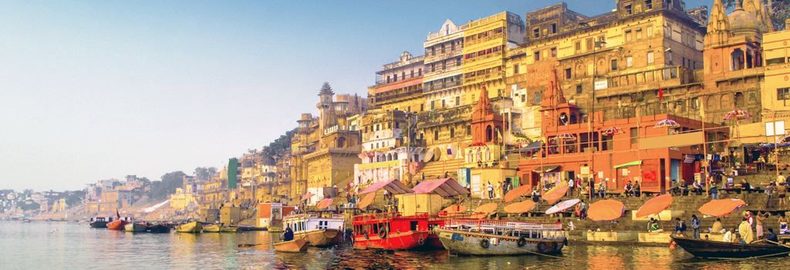

Un o’r prif fannau**pererin**dod i’r Hindŵ yw Varanasi yn India gan fod yr afon Ganges yn rhedeg trwyddo; yn ychwanegol mae’n cael ei adnabod fel cartref y duw Shiva. Mae nifer o demlau wrth ymyl yr afon gyda grisiau (ghats) yn arwain i lawr i’r afon er mwyn i bererin gyrraedd y dŵr i ymolchi ac i gyflawni puja. Mae Varanasi yn cael ei gysylltu’n benodol gyda defodau marwolaeth; bydd llawer yn mynd i ochr yr afon i farw ar bwys neu yn yr afon. Yn ychwanegol byddent yn cael ei amlosgi wrth ochr yr afon a’r llwch yn cael ei gwasgaru yn yr afon; byddai teuluoedd rhai yn dod a’r llwch i’r afon i gael ei gwasgaru yno. Mae hun yn hwyluso taith yr enaid (atman) tuag at uniad gyda Brahman (Moksha).

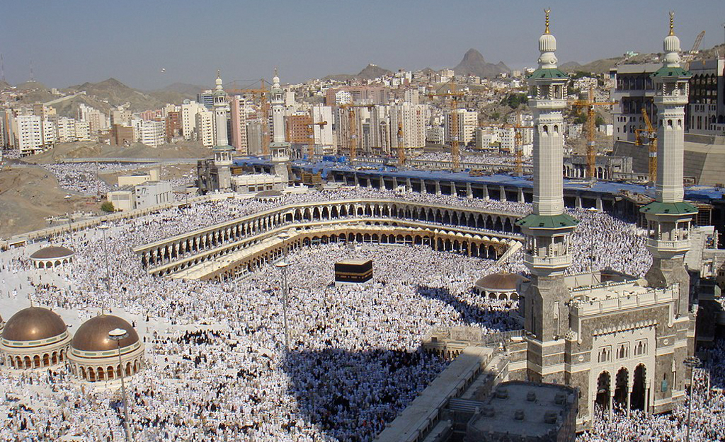

Mae Makkah mewn Islam yn le arbennig iawn i’r Mwslim. Mae un o bum piler Islam - yr Hajj yn nodi bod disgwyl i bob Mwslim geisio ymweld â’r lle unwaith mewn bywyd. Dyma hefyd wrth gwrs y cyfeiriad y mae’n rhaid i’r Mwslim ei wynebu wrth weddïo. Mae’r Hajj yn cynnwys nifer o ddefodau pwysig sy’n gysylltiedig â digwyddiadau arwyddocaol yn hanes a datblygiad crefydd Islam.   
  
Rheswm arall pam mae crefyddwyr yn ymweld â lleoedd arbennig yw bod ganddynt gysylltiad â digwyddiadau arwyddocaol ym mywyd sylfaenydd neu hanes y grefydd. Mae nifer o Gristnogion yn ymweld â mannau arwyddocaol ym mywyd Crist fel man ei eni ym Methlehem neu gerdded y Via Dolorosa yn Jerwsalem. Yn y traddodiad Pabyddol mae ymweld â lleoedd arbennig yn bwysig iawn yn enwedig y mannau lle yr ymddangosodd y Forwyn Fair fel Lourdes yn Ffrainc, Knock yn Iwerddon neu Fatima ym Mhortiwgal.

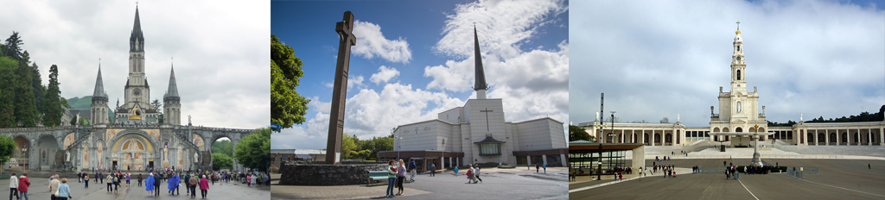

Wrth gwrs mae gan bob crefydd eu hadeiladau addoli ac i grefyddwyr maent yn lleoedd arbennig boed yn Fosg I Fwslim neu’n Synagog I Iddew neu’n Eglwys neu Gapel I Gristion.

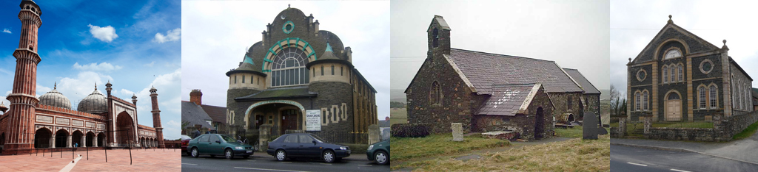

|  |
| --- |
| Byddai nifer yn gofyn pam mae ymweld â lleoedd arbennig yn bwysig a beth yw gwerth ymweliadau o’r fath yn bersonol ac yn grefyddol. O ran adeiladau crefyddol arbennig byddai llawer yn nodi bod presenoldeb Duw i’w deimlo yno a bod yr awyrgylch arbennig yno sy’n hybu addoli. Efallai bod yna nodweddion yn yr adeiladau sy’n helpu crefyddwyr i ganolbwyntio ar y credoau pwysicaf o few neu grefydd. Bydd eraill yn cydnabod y manteision o fod yn rhan o gymdeithas gyda’u cyd-grefyddwyr. Byddai’r rhai sy’n ymweld â lleoedd arbennig yn cyfeirio at brofiadau ysbrydol sy’n cadarnhau a chryfhau eu ffydd; eraill yn cyfeirio at y profiad o gael gwell adnabyddiaeth a dealltwriaeth o’r sylfaenydd drwy gerdded yn ôl ei droed. I eraill mae ymweld â lle arbennig yn gallu dod a bendith, ysbrydol neu gorfforol fel rhai yn cael eu hiachau yn Lourdes neu Ffynnon Gwenffrewi. Dyma ddisgrifiad un Cristion o beth oedd ymweld ag Israel yn ei olygu - “ Mae cerdded y strydoedd lle bu Iesu’n cerdded ac ymweld â’r mannau lle bu’r digwyddiadau pwysicaf yn ei fywyd yn wych. Un o’r profiadau ysbrydol mwyaf i mi ei gael oedd gwasanaeth cymun yng Ngardd Gethsemane. Dydw I 'rioed wedi teimlo dim byd tebyg - roedd mor arbennig. Ni fydd yr un cymun yr un fath byth eto. Roedd meddwl am bopeth a wnaeth ac a ddywedodd Iesu wedi gwneud i ni deimlo fel petai yma gyda ni.”   Eto i gyd mae rhai yn amau gwerth lleoedd arbennig yn arbennig a oes angen adeiladau arbennig i addoli. Un rheswm am hyn yw’r gred sy’n gyffredin i’r rhan fwyaf o grefyddau’r byd bod Duw ym mhresennol ym mhobman ac felly bod modd teimlo ei bresenoldeb a’i addoli mewn unrhyw fan. Nid oedd gan ddilynwyr cyntaf y crefyddau adeiladau arbennig. Ystyr y gair ‘eglwys’ yn wreiddiol yw cymuned o bobl yn hytrach na’r adeilad. Mae llawer yn gweld y cwestiwn yma yn berthnasol iawn i sefyllfa Cristnogaeth yng Nghymru lle mae cynulleidfaoedd capeli ac eglwysi yn mynd yn llai. Golyga hyn bod costau cynnal a chadw adeiladau crefyddol mawr yn uchel ac yn broblem sy’n gwaethygu o flwyddyn i flwyddyn. Ond yn aml mewn trefi a phentrefi mae mwy nag un capel neu eglwys ac mae llawer yn credu mai’r ateb i’r broblem yw pawb i uno mewn un a chau’r gweddill. Ond haws dweud na gwneud! Mae'r adeiladau yn arbennig yng ngolwg rhai ac mae ymdrechion i gael pawb i uno wedi methu mewn sawl ardal. A yw hyn yn golygu bod yr adeilad felly yn bwysicach na’r hyn sy’n digwydd o’u mewn? |

|  |
| --- |
|  |